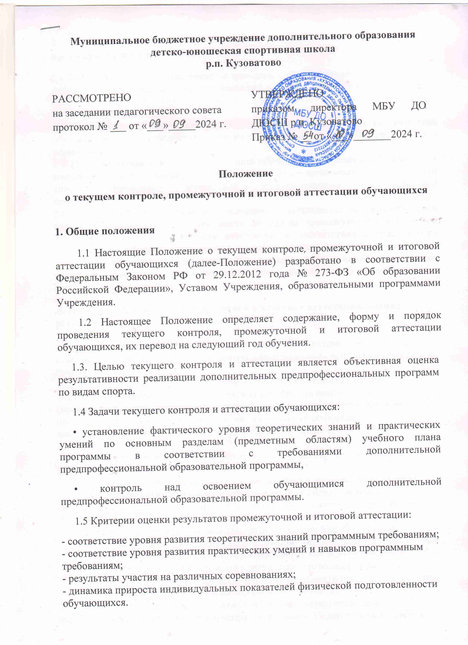

2. Формы, порядок и периодичность проведения текущего контроля, промежуточной и итоговой аттестации
2.1 Текущий контроль осуществляется тренером - преподавателем в форме наблюдений, тестовых заданий, соревнований в группе, зачетов и т.п.
В процессе всего учебно-тренировочного периода ведется учет и анализ личных достижений обучающихся.
2.2. Промежуточная аттестация проводится ежегодно по итогам каждого года обучения, итоговая аттестация — по итогам завершения освоения программы в полном объеме.
2.3 Промежуточная и итоговая аттестация обучающихся проводится ежегодно в мае-июне во всех группах, кроме спортивно-оздоровительных, в форме сдачи контрольно-переводных нормативов, предусмотренных образовательной программой.
2.4 График контрольно-переводных испытаний утверждается на педагогическом совете не позднее, чем за один месяц до начала промежуточной и итоговой аттестации. Лица, не прошедшие аттестацию в соответствии с графиком по уважительной причине, аттестуются в другие сроки, которые оговариваются дополнительно. Допускается проведение досрочной аттестации по заявлению родителей (законных представителей) обучающегося) и по согласованию с тренером-преподавателем.

3. Порядок проведения промежуточной и итоговой аттестации, оценка результатов

3.1. Для проведения аттестации тренер - преподаватель готовит необходимый спортивный инвентарь, ведомости контрольно-переводных испытаний (на каждую группу).
3.2. Для контроля за проведением промежуточной (итоговой) аттестации формируется аттестационная комиссия, в количестве не менее 3 человек (председатель, члены комиссии). Заполнение ведомости осуществляется тренером-преподавателем самостоятельно. В состав комиссии включаются высококвалифицированные тренеры-преподаватели, иные компетентные специалисты.
3.3. Для промежуточной (итоговой) аттестации обучающихся используется зачетная система оценок: «зачет», «незачет».
3.3.1 Оценка «зачет» выставляется обучающимся, полностью освоившим образовательную программу и успешно выполнившим контрольно-переводные нормативы, предусмотренных образовательной программой.
3.3.2 Оценка «незачет» выставляется обучающимся, не справившимся с контрольно-переводными испытаниями по одному или нескольким критериям или не прошедшим аттестацию без уважительных причин. В этом случае за обучающимися образуется академическая задолженность, которую они имеют право устранить, сдав контрольно-переводные нормативы не более двух раз в сроки, определяемые Учреждением (в пределах одного года с момента образования академической задолженности).
3.4 Обучающиеся, прошедшие промежуточную (итоговую) аттестацию, переводятся на следующий год обучения. По решению Педагогического совета, обучающиеся могут быть досрочно переведены на более высокий этап обучения (на основании результатов контрольно-переводных испытаний).
3.5 Обучающиеся, не прошедшие промежуточную аттестацию (получившие «незачет»), могут продолжить обучение повторно, но не более одного раза в группе того же года обучения, или продолжить обучение в спортивно- оздоровительных группах (при наличии свободных мест).
3.6 Неудовлетворительные результаты промежуточной (итоговой) аттестации по большинству нормативов могут служить основанием для отчисления обучающегося из Учреждения.
3.7 Решение о переводе обучающегося на следующий год обучения, их повторном обучении или отчислении принимается Педагогическим советом на основании выполнения контрольно-переводных нормативов и утверждается приказом директора Учреждения.
3.8 Обучающиеся, не освоившие образовательные программы по болезни или по другой уважительной причине, могут быть оставлены на повторный год обучения решением Педагогического совета и по заявлению родителей (законных представителей).
3.9 Ведомости контрольно-переводных испытаний сдаются в учебную часть Учреждения.

4. Заключительные положения

4.1 Тренер-преподаватель несет ответственность за достоверность информации, предоставленной в ведомости контрольно-переводных испытаний и своевременное предоставление документации.
4.2 Аттестационная комиссия несет ответственность за объективную оценку результатов аттестации обучающихся Учреждения и своевременное составление отчетной документации.

